小學常識科
課題1：一國兩制的前世今生
課後工作紙 (A)（遠古至宋代）

1. 參考「一國兩制的前世今生」資訊圖表海報，在 內填寫正確答案。
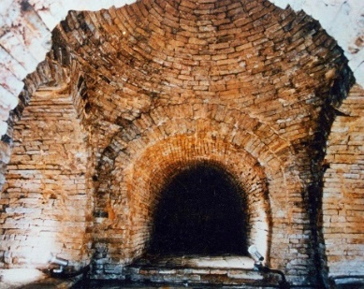 | 古蹟名稱：  它的所在位置： | 與圖中古蹟相關的朝代：
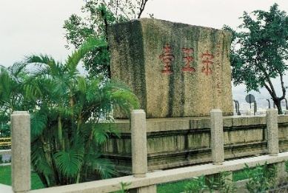 | 古蹟名稱：  它的所在位置： | 與圖中古蹟相關的朝代：

2. 在__________填上適當的答案。
a. 約__________年前，香港已有人類活動。
b. 唐代時期，廣州府寶安縣設置 ___________鎭，更有士兵駐守。
c. 南宋時，宋廷在九龍灣西北岸設官富場，是官方專屬的___________。

3. 請在__________填上適當的朝代或地名。
a. ________時期，現今香港已成為南海邵番禺縣的一部分。
b. 南漢後主劉鋹設立媚川都，在________(今大埔海)專事採珠。
c. ________末年，宋端宗南逃至廣東，曾移駐官富場(今九龍城一帶)。

小學常識科
課題1：一國兩制的前世今生
課後工作紙 (B)（明代至清代）

1. 參考「一國兩制的前世今生」資訊圖表海報，在 內填寫正確答案。
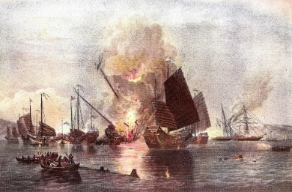 | 與圖中相關的歷史事件： | 與圖中事件相關的朝代：
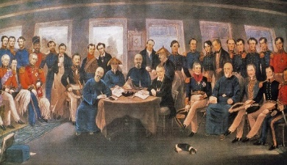 | 與圖中相關的歷史事件： | 與圖中事件相關的朝代：

2. 在__________填上適當的答案。
- 葡萄牙派兵抵達並攻佔屯門，明軍於1521年向葡萄牙開戰，打敗葡萄牙，史稱
__________。
- 1860年10月，清政府與英國簽訂__________，九龍半島今界限街以南部分和昂船洲由英國管治。
- 1985年，__________等聯合輔仁文社成立革命團體香港興中會，進行反清革命活動。
- 「香港」首現於明代文獻__________當中，書中的《廣東沿海圖》標註有今香港地名30餘處。
- 文、謝二氏於明代遷居大埔，立村建窰生產__________。

小學常識科
課題1：一國兩制的前世今生
課後工作紙 (C)（民國時期至改革開放前）

1. 參考「一國兩制的前世今生」資訊圖表海報，在 內填寫正確答案。
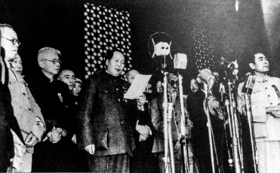 | 圖中的歷史事件發生於  哪一年？ | 試描述與圖中相關的歷史事件。
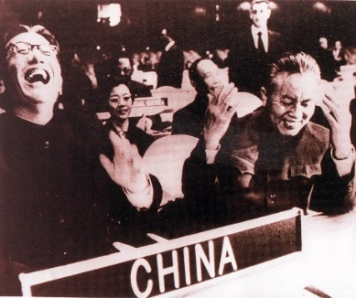 | 圖中的歷史事件發生於  哪一年？ | 試描述與圖中相關的歷史事件。

2. 在__________填上適當的答案。
- 1925年，本港各工會聯合發動___________，以響應全國支援上海「五卅慘案」的愛國行動。
- 1937年「___________」後，香港成為支援抗日戰爭的重要基地，九廣鐵路與粵漢鐵路連接，成為内地獲取外來援助物資的重要通道。
- 1941年日軍入侵香港，香港政府投降，開始「_____________」的日佔淪陷時期。
- 1945年8月15日，日本___________投降。1945年9月16日，英國正式重新管治
香港。
- 1971年，香港學生發起保衞___________ 愛國運動。

小學常識科
課題1：一國兩制的前世今生
課後工作紙 (D)（改革開放至香港回歸）

1. 參考「一國兩制的前世今生」資訊圖表海報，在 內填寫正確答案。
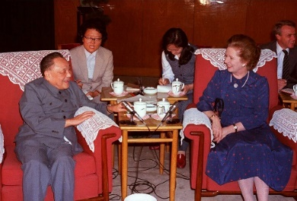 | 圖中的歷史事件發生於  哪一年？ | 圖中的兩人是誰？  他們分別代表哪兩個國家？
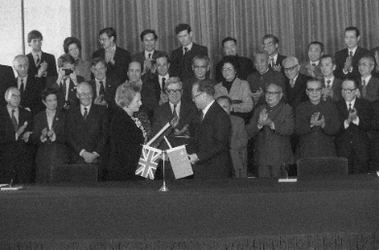 | 圖中的歷史事件發生於  哪一年？ | 圖中是甚麼歷史事件？  上述歷史事件確認了甚麼？

2. 在__________填上適當的答案。
a. 1979年，時任國務院副總理鄧小平會見港督麥理浩時，明確指出香港的主權屬於
_______________。
b. 1981年，鄧小平提出____________構想，解決香港問題。
c. ___________年4月，第七屆全國人大第三次會議審議通過《香港特別行政區基本法
（草案）》，並於1997年____月____日正式生效。

3. 「一國兩制」是甚麼意思？

小學常識科
課題1：一國兩制的前世今生
課後工作紙 (E)（香港回歸至今）

1. 參考「一國兩制的前世今生」資訊圖表海報，在 內填寫正確答案。
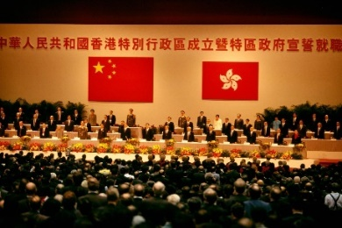 | 圖中的歷史事件發生於  哪一年？ | 試描述與圖中相關的歷史事件。
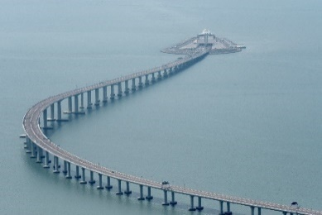 | 圖中是甚麼大型建設？  它於何年開通？ | 圖中的大型建設開通後有甚麼好處？

2. 在__________填上適當的答案。
- 1997年7月1日，香港特別行政區成立，___________出任第一任行政長官。
- ___________年，香港爆發嚴重急性呼吸系統綜合症疫情。
- 2008年5月， ___________ 省汶川縣發生8級地震。特區政府連同各機構及民間捐款，支持四川災後重建。
- ___________年6月30日，《中華人民共和國香港特別行政區維護國家安全法》於
香港實施。

3. 《基本法》保障國家對香港的基本方針政策的實施。這些基本方針政策是甚麼？

